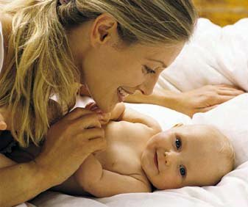 | Гимнастика для молодой мамы  Недостаток движения часто ухудшает состояние здоровья женщины в период беременности, затрудняет роды и осложняет послеродовой период. Жизнь требует: научитесь двигаться. Двигательная активность должна обеспечивать наиболее полноценное протекание восстановительных процессов. Основной целью гимнастики в период послеродового отпуска является укрепление мышц и связочного аппарата
таза и позвоночника; восстановление стройности фигуры и походки; предупреждение возможности загиба матки.
Систематически выполняемые физические упражнения общего характера приучают нормально дышать, укрепляют скелетную мускулатуру и способствуют общему развитию организма. Наряду с этим женщинам рекомендуются специальные движения, которые направлены на укрепление мышц брюшного пресса, тазового дна и промежности.
Физические упражнения вызывают нагрузку на работающие мышцы, что сопровождается расширением питающих их сосудов. Расширение кровеносных сосудов распространяется также и на прилегающие органы. Такие физические упражнения, связанные с преимущественной нагрузкой на мышцы тазового дна, приводят к лучшему питанию органов малого таза, что, в свою очередь, способствует восстановлению нормальной функции этих органов.
Физические упражнений связанные с сокращением и расслаблением мышц брюшного пресса, помогают периодическому повышению и понижению внутрибрюшного давления и вызывают поочередно то увеличение, то уменьшение нагрузки на дно малого таза, в результате чего мышцы дна малого таза рефлекторно сокращаются и расслабляются. Таким образом, упражнения для мышц брюшного пресса являются также упражнениями и для мышц малого таза.
Вот несколько советов женщинам, желающим вернуть хорошую физическую форму после родов.
После выписки из родильного дома в первые 8 недель необходимо так организовать режим дня, чтобы домашняя работа чередовалась с отдыхом, обязательным пребыванием на воздухе (не менее 2 часов) и занятиями физическими упражнениями.
Нужно найти несколько минут для физических упражнений. Используйте свободное время, когда вы можете сосредоточиться и никто не будет вас отвлекать. И, конечно, когда вы не слишком утомлены. В последнем случае вам лучше прилечь в тихой комнате и отдохнуть.
Следует помнить, что наиболее высокая физическая работоспособность отмечается с 10 до 12 и с 16 до 19 часов. На это время дня планируйте наиболее трудоемкие домашние дела.
Физические упражнения нужно делать в определенное время и строго повторять изо дня в день ритм чередования работы и отдыха. Не делайте упражнения механически, осознавайте каждое движение, чувствуйте свое тело. Выполняйте упражнения не спеша, сосредоточенно. Дышите свободно, не задерживая дыхание.

При пробуждении рекомендуются следующие упражнения.

1. Исходное положение (и.п.) - лежа на спине, ноги согнуты в коленях, ступни на постели параллельно на ширине плеч, руки согнуты, ладони на затылке. Свободно прогните позвоночник в пояснице над постелью, а потом платно прижмите его к постели. При этом должны хорошо работать тазобедренные суставы. Дыхание свободное, равномерное. Повторите движение 3-5 раз. Постепенно, с нарастанием тренированности, доведите количество повторений до 10-12 и выполняйте движения с большим усилием.
2. И. п. - то же. Скользя ступнями по постели, вытяните ноги поднимите руки вверх и повернитесь на правый бок. Вернитесь в и, п. и выполните упражнение с поворотом на левый бок. Повторите движение 2-3 раза в каждую сторону.

Если у вас есть еще время, уделите 15-20 мин физкультуре, подобрав себе упражнения из предлагаемых ниже комплексов:

Комплекс упражнений №1

1. И. п. - лежа на спине, руки вдоль туловища. На каждый счет сжимайте и разжимайте пальцы ног и рук. Сжимайте пальцы с усилием; разжав, разведите их и расслабьте. Повторите 8-10 раз. Дышите свободно.
2. И. п. - лежа на спине, левая нога согнута, стопа на постели, кисть правой руки к плечу. Скользя стопами по постели, одновременно меняйте положение ног и рук. Повторите 6-10 раз в среднем темпе. Дышите равномерно, свободно.
3. И. п. - лежа на спине, ноги согнуты в колен, и тазобедренных суставах под прямым углом (стопы поднимите). Делайте вращательные движения в коленных суставах вправо и влево по 10 раз в каждую сторону. Затем положите одну прямую ногу на постель (левую), а другой (правой) выполняйте вращательные движения в тазобедренном суставе вправо и влево по 10 раз в каждую сторону. Поменяйте положение ног (прямую правую положите на постель) и выполняйте такие же вращательные движения в тазобедренном суставе.
4. И. п. - лежа на спине, ноги согнуты, стопы на постели, пятки ближе к ягодицам, кисти рук к плечам. Выпрямите вверх ноги и руки, затем вернитесь в и, п. Повторите 6-8 раз в среднем темпе, не задерживая дыхания. | 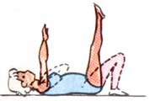
5. И. п. - лежа на спине, ноги согнуты, стопы расставлены как можно шире, ладони на затылке. Поворачивая правую ногу в тазобедренном суставе, делайте движение коленом внутрь к левой пятке (стремитесь коснуться правым коленом левой пятки). Туловище от постели старайтесь не отрывать. Вернитесь в и, п. и проделайте движение левым коленом к правой пятке. Темп выполнения медленный. Дышите свободно, равномерно. Повторите 5-7 раз каждой ногой.
6. И. п. - лежа на спине, ноги согнуты, стопы на постели, ладони на затылке. Плотно сомкните ноги и положите их справа на постель. Колени старайтесь не разъединять, стопы от постели не отрывать. Вернитесь в и, п. и проделайте то же в левую сторону. В медленном темпе повторите 5-7 раз в каждую сторону, дыхание не задерживайте. | 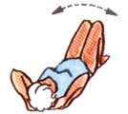
7. И. п. - лежа на спине, ноги выпрямлены, руки вытянуты вверх. Поднимите прямую правую ногу (под прямым углом), а правой рукой выполните маховое движение вперед и положите ее на постель рядом с туловищем. Вернитесь в и, п. и выполните такие же движения левой ногой и рукой. Темп средний. Повторите 8-10 раз каждой рукой и ногой. Дышите свободно, равномерно. | 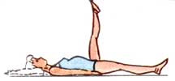
8. И. п. - лежа на спине, руки вдоль туловища. Приподнимите обе ноги и, одновременно приподняв плечи, потянитесь руками к пальцам стоп. Вернитесь в и, п. Женщинам со слабыми мышцами живота это движение сначала покажется трудным, но с нарастанием тренированности все сложности исчезнут, и можно будет довести количество повторений до 20-25 раз в среднем темпе, без задержки дыхания. | 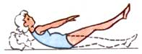
9. И. п. - лежа на спине. Выполняйте разнообразные движения в голеностопных и лучезапястных суставах (вращение, сгибание, разгибание, супинация, пронация, отведение, приведение). Каждое движение повторяется до 10 и более раз.
10. И. п. - лежа на спине, руки вдоль туловища. Выполняйте движения в тазобедренных суставах: "одна нога короче, другая длиннее". Одновременно движения в плечевых суставах: "одно плечо выше, другое ниже". В среднем темпе повторите 10-12 раз. Дыхание равномерное.
Прежде чем подняться с постели, хорошо проделать самомассаж (поглаживание) ног (стопа - голень - бедро), живота, грудной клетки (нижние отделы ребер), рук (кисть - предплечье - плечо) в положении лежа на спине. Для продолжения физкультурных занятий понадобится деревянный (шариковый) двухрядный массажер и массажные сандали. Движения с массажером лучше выполнять в массажных сандалях на босую ногу или босиком.
11. И. п. - стоя, в обеих руках массажер. Переведите массажер за туловище. Слегка наклонись вперед, массажер растяните руками и положите на
икроножные мышцы голени. Движением руками то вправо, то влево прокатывайте шарики массажера по телу, выпрямляйтесь, продвигая массажер еще и вверх. Затем такими же движениями (вправо, влево) продвигайте массажер по телу вниз, к икроножным мышцам. Повторите 5-10 раз. Дышите равномерно, свободно. Темп медленный.
12. И. п. - стоя, массажер за спиной. Правая рука вверху согнута в локте, кисть с ручкой массажера около правого плеча, левая рука с другой pyчкой массажера вдоль туловища. Это упражнение надо выполнять во время ходьбы на месте (или в движении). При ходьбе меняется положение; рук правая выпрямляется, левая сгибается (массажер протягивается по мышцам спины), одновременно массажёр продвигается вверх и вниз по спине, про делав это движение 5 - 10 раз в сред нем темпе, остановитесь и поменяйте положение рук: левую руку согните и кисть с ручкой массажера переведите к плечу, а правую опустите (правая кисть держит другую ручку массажера). То же повторите 5-10 раз. Постепенно увеличивайте давление массажера на массируемую поверхность.
13. И. п. - стоя, массажер впереди. Промассируйте переднюю поверхность бедер и живот.
14. Походите по комнате (или на месте) 20-25 шагов на носках, 20- 25 шагов на пятках, затем наступая сразу на всю ступню (особенно хорошо если на ногах массажные сандалии) 20-25 шагов.
Наступила очередь водных процедур. Лучшая их них - холодный кратковременный 3-5 сек) душ или обливание. Вода обладает высокой теплоемкостью, поэтому из всех закаливающих факторов она является самым мощным. Холодные умывания, обтирания, обертывания, обливания, ванны, полоскания горла прекрасно развивают механизмы иммунитета и терморегуляции, стимулируют обмен веществ, образование защитных гормонов гипофиза и надпочечников, делают красивыми кожу и мышцы. Эти процедуры нормализуют артериальное давление и аппетит, даруя чувство свежести и легкости тела и хорошее настроение.

Комплекс упражнений №2

1. Ходьба на месте с высоким подниманием коленей и энергичными взмахами руками. Дыхание свободное, равномерное, темп средний. 50-60 с.
2. И. п. - стоя, прямые руки вперед, ладони внутрь. Поднимите согнутую в колене левую ногу, встаньте на носок правой ноги, руками сделайте мах вниз-назад. Опустите левую ногу в и, п., руки через стороны поднимите вверх - потянитесь, опустите руки в и, п. Повторите все сначала, поднимая правое колено. Дыхание не задерживайте. В среднем темпе повторите упражнение 14-16 раз.
3. И. п. - стоя, ноги на ширине плеч, руки опущены. Максимально наклонитесь вниз, отводя руки назад (большие пальцы повернуты внутрь). Выпрямитесь, руки движением вниз переведите вперед, смотрите на кисти рук, тянитесь вперед. Колени не сгибайте. Дыхание не задерживайте. В медленном темпе повторите 8-10 раз. | 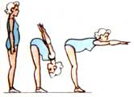
4. И. п. - стоя на коленях, руки вдоль туловища. Наклонитесь назад и вернитесь в и, п. Во время выполнения упражнения таз, туловище, плечи и голова - на одной прямой. Дышите равномерно, свободно. Темп выполнения медленный. Повторите 7-8 раз. | 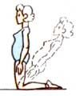
5. И. п. - то же. Сядьте на пятки, руки поднимите в стороны. Опустите левую руку вниз и положите ладонь под правую лопатку. Правую руку поднимите вверх и положите ладонь между лопатками. Вернитесь в и, п., руки в стороны. Повторите упражнение, меняя положение рук (вверх то правую, то левую). Движения выполняйте медленно и плавно, дышите свободно. Повторите упражнение 8-10 раз.
6. И. п. - сидя на полу, колени согнуты, упор руками о пол сзади. Положите колени на пол влево (колени не разъединяйте). Вернитесь в и, п. и проделайте то же вправо. Вернитесь в и, п., выпрямите ноги и поднимите их вверх, а затем медленно опустите на пол и согните в коленях. Это упражнение предназначено для укрепления мышц тазового дна и живота, способствует уменьшению жировой ткани в области бедер и живота. Не задерживая дыхания, в медленном темпе повторите упражнение 15-16 раз.
7. И. п. - стоя на четвереньках. Сгибая руки, наклоните туловище до касания грудью пола. Подбородок поднят, смотрите перед собой. Выпрямляя руки, вернитесь в и, п. Повторите упражнение 10-12 раз в среднем темпе, дыхание спокойное. | 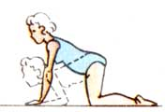
8. И. п. - то же. Поднимите правое колено вперед-вверх, согните туловище (спина дугой), наклоните голову вниз до касания лбом правого колена. Выпрямляя правую ногу, отведите ее назад (колено не сгибайте, стопа вытянута), поднимите голову, прогнитесь в грудном и поясничном отделах позвоночника. Вернитесь в и, п. То же выполните левой ногой. Повторите 14-16 раз в медленном темпе, дыхание свободное.
9. И. п. - стоя на коленях с широко расставленными ногами, руки на поясе.  Не наклоняя туловище вперед, сядьте на пол между стопами. Встаньте на колени, спина прямая. В медленном темпе повторите 12-14 раз. | 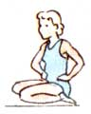
Поднимитесь в основную стойку немного доходите на месте (20-25 секунд).
10. И. п. - стоя, руки на поясе. Подпрыгивайте на месте на правой ноге:
4 раза с согнутой в колене левой ногой, 4 раза - прямая левая нога в сторону;
смените ногу и, подпрыгивая на левой ноге, выполните такие же движения правой ногой (4 раза - согнута, 4 раза - прямая в сторону). Поочередно меняйте ноги. Прыгайте легко, свободно, дышите равномерно. Продолжительность 1-1,5 мин. Заканчивайте занятие спокойной ходьбой.
Этот комплекс физических упражнений предназначен главным образом для мышц спины, живота, поясницы и ног. Выполнение этих упражнений приводит в движение все крупные суставы, Тело становится не только стройным, но и гибким и подвижным.

Комплекс упражнений №3

Начинаем с ходьбы на месте (30- 40 с).
1. Встаньте на расстоянии шага от спинки стула. И. п. - стоя на левой ноге, правая вытянута вперед, носок опирается о спинку стула, руки на поясе. Наклоняйте туловище вперед и скользите руками по правой ноге вперед. Вернитесь в и, п. Наклоняйте туловище вперед и, слегка повернувшись влево, скользите руками но левой ноге вниз. Проделав к каждой ноге по 5-7 наклонов, поменяйте положение ног и повторите еще 5-7 раз. Темп выполнения движений медленный. Дыхание свободное, равномерное. | 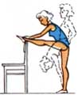
Теперь положите стул (или табурет) набок на пол и выполняйте следующее упражнение.
2. И. п. - стоя на левой ноге спиной к стулу на расстоянии шага от него, правая нога отведена назад, пальцы стопы лежат на стуле, руки вдоль туловища. Поднимите прямые руки вперед-вверх и, отводя их назад, хорошо пригнитесь. Голову держите прямо (не запрокидывайте назад). Выпрямите туловище, руки через стороны опустите вниз. Проделайте движения 5-7 раз и поменяйте положение ног. Дыхание не задерживайте. Выполняйте упражнение в среднем темпе. | 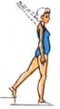
3. И. п. - то же, руки на поясе. Плавно отведите локти назад (руки на поясе), прогнитесь. Также плавно переведите локти вперед, согните спину, голову опустите. Проделайте 8-10 раз, поменяйте положение ног, проделайте упражнение еще 8-10 раз. Дыхание не задерживайте.
4. И. п. - стоя, пятки соединены, а носки разведены в стороны не более чем на 45°, руки вдоль туловища. Делайте полуприседы (полные приседы первые месяцы после родов делать нельзя!), руками выполняйте махи вперед. Проделав 15 - 20 полуприседов, переходите на ходьбу (15-20 с). Повторите полуприседы с переходом на ходьбу. Дышите равномерно. Выполняйте движения в среднем темпе.
5. И. п. - стоя, ноги на ширине плеч, ступни параллельно, прямые руки вперед. Выполняйте пружинистые полуприседания с махами руками вниз-назад, вниз-вперед. Туловище держите прямо, смотрите перед собой. Темп выполнения упражнения средний, дыхание равномерное. Повторите 25-30 раз.
6. И. п. - то же, руки в стороны. Выполняйте наклоны туловища вперед, поочередно касаясь руками то левого, то правого носка ноги. После каждого наклона возвращайтесь в и, п. Дыхание не задерживайте, темп средний. Повторите 12-14 раз.
7. И. п. - то же. Туловище полусогните, руки свободно опустите вниз, голову наклоните вперед, постарайтесь хорошо расслабить мышцы верхней части туловища и рук. Через 3-5 с выпрямитесь, отведите плечи назад - прогнитесь. Дышите равномерно. Выполняйте упражнение плавно, в медленном темпе. Повторите 5-7 раз.
8. И. п. - стоя лицом к сиденью стула, ноги вместе, руки вдоль туловища. Максимально наклонитесь вперед и поставьте ладони на сиденье стула (руки прямые), поднимитесь на носки. Оттолкнитесь руками и вернитесь в и. п. Выполните 4-6 раз в медленном темпе без задержки дыхания. | 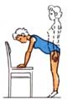
9. И. п. - стоя, ноги шире плеч, руки в стороны. Наклонитесь вперед и поочередно с поворотом туловища направо и налево касайтесь рукой носка разноименной ноги. Проделав в среднем темпе 10-12 движений, выпрямитесь, опустите руки и постарайтесь расслабить мышцы плечевого пояса. Повторите упражнение 3-4 раза. Дышите равномерно, свободно.
10. И. п. - то же. Поочередно наклоняйте туловище то вправо, то влево с маховыми движениями рук: при наклоне вправо левая рука над головой, правая за спиной, при наклоне влево поменяйте положение рук. Темп средний. Дыхание равномерное. Повторить 10-12 раз. | 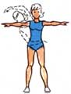
11. И. п. - стоя, ноги на ширине плеч, ступни параллельно, руки вдоль туловища. С поворотом туловища направо поднимите руки в стороны (ступни от пола не отрывать). Вернитесь в и, п., руки опустите. Проделайте то же с поворотом туловища налево. Повторите 10-12 раз в каждую сторону. Темп средний. Дыхание равномерное.
12. И. п. - стоя, ноги вместе, ступни сомкнуты, руки вдоль туловища. Выполняйте наклоны туловища вправо и влево. При наклоне вправо правая рука скользит вниз, левая к подмышке; при наклоне влево - левая рука вниз, правая к подмышке. Повторите 10- 12 раз в каждую сторону. Голову держите прямо, дыхание не задерживайте.

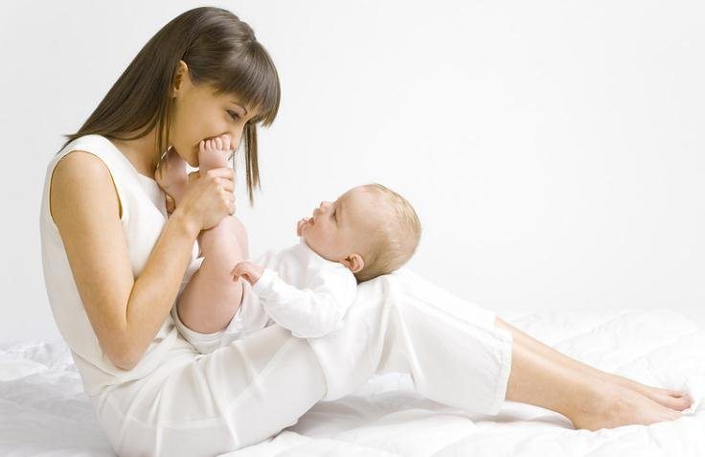 | В процессе занятий можно использовать какой-то из комплексов целиком или выбирать отдельные упражнения из разных комплексов с учетом общего состояния здоровья, уровня тренированности, возраста и других факторов.  Занятия должны продолжаться не менее 15 минут. Хорошо, если есть возможность позаниматься 40-45 минут.
Ежедневные занятия постепенно укрепят скелетную мускулатуру, способствуя общему физическому развитию организма.
Постоянные и разнообразные физические упражнения делают тело не только сильным и здоровым, но и прекрасным.
Будьте всегда здоровы и счастливы!

Александр Новак,
заведующий организационно-методическим отделом
ГКУЗ «ВОЦМП»

